Список принадлежностей для первоклассников на 2026/2027 учебный год.
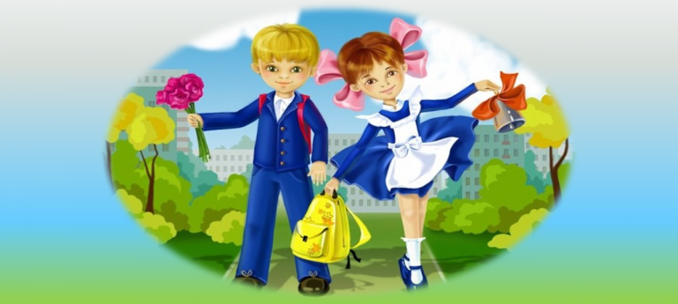
- Дневник (для начальной школы);
- Пенал – ручки, простой карандаш, цветные карандаши (7 цветов основных), линейка, степлер (наиграться), ластик, ножницы, клей-карандаш;
- Две общие тетради в клетку (46 листов);
- Изо: альбом на спиральном креплении, краски, кисточки № 3, № 5;
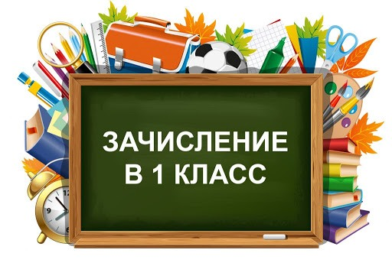
- Папка по труду: сама папка, ножницы, клей-карандаш, салфетки влажные, цветная бумага, картон;
- Обложки для тетрадей – 4 штуки (хорошего качества);
- Папка пластиковая;
- Счетные палочки;
- Мешок для обуви.
Форма для уроков физкультуры:
В зал – белая футболка и черные шорты (трикотаж), кеды (кроссовки) на белой подошве; на улицу – спортивный костюм.
Школьная форма:
Белая блузка (рубашка), темные брюки, юбка (сарафан), синяя жилетка с логотипом школы.

